**Homilie – Dertigste zondag door het jaar – jaar C 23.10.2022** *Sirach 35, 12-14.16-18 / Psalm 34 / 2 Timoteüs 4, 6-8.6.18 / Lucas 18, 9-14*

### Wereldmissiezondag

*‘Jullie zullen mijn getuigen zijn!’* (Hand 1, 8). Dat is de slogan van de missiemaand dit jaar. Het is een oproep die ook vandaag nog weerklinkt omdat, zoals paus Franciscus in zijn boodschap voor deze missiemaand benadrukt: *‘De identiteit van de Kerk is de evangelisatie’*. Dat wil zeggen: voortdurend durven getuigen, in woord en daad, dat God altijd aanwezig, levend en actief is in ons leven. *‘Zonder dit getuigenis zou de Kerk niet meer zijn dan wind’*, zegt paus Franciscus.

Over dat getuigen zijn schreef paus Paulus VI in zijn apostolische exhortatie *Evangelii Nuntiandi* uit 1975: *De hedendaagse mens luistert liever naar getuigen dan naar leraren, en als hij luistert naar leraren, dan is dat omdat zij getuigen zijn’* (Evangelii Nuntiandi 41). Eigenlijk is de boodschap van het Evangelie een boodschap die concreet moet worden beleefd en vertaald in het dagdagelijks leven. Denken we aan het woord van Jezus: *‘Een lamp wordt niet aangestoken om onder een korenmaat te zetten, maar op een kandelaar om licht te geven aan allen die in het huis zijn’* (Mt 5, 14-15). Hoe verlicht zou de wereld zijn als de meer dan een miljard katholieke christenen in de wereld in hun dagelijks leven een klein vlammetje van liefde konden zijn! Is dat niet de missie, de zending, van ons allemaal? Moet het vlammetje van ons doopsel niet onze relaties met de wereld om ons heen verlichten? Maar hoe kunnen we dit doen? Hoe kunnen wij missionarissen zijn in een wereld die vaak onverschillig en zelfvoldaan is? De lezingen van deze zondag reiken ons enkele richtlijnen aan.

In het evangelie van deze zondag valt Jezus de houding van de Farizeeër aan, die door zijn hooghartigheid geen echte relatie met de Heer kan aangaan. Hij is vol van zichzelf, hij luistert niet naar de Heer die hij geacht wordt te dienen te midden van het volk. Deze hypocriete houding is een antigetuigenis. Hoogmoed en het verlangen om de macht uit te oefenen krijgen de voorrang.

Jezus waardeert eerder de nederige houding van de tollenaar die, wetend dat hij een zondaar is, voor de Heer gaat staan en bidt, om vergeving vraagt en zich voorneemt zich in te zetten voor gerechtigheid. Die nederige houding getuigt van een vast verlangen om zich open te stellen voor een persoonlijke ontmoeting met de Heer. Het schept mogelijkheden voor ontmoeting, eerst met de Heer en vervolgens met de naasten, vooral met hen die uitgestoten worden, zoals de weeskinderen en weduwen die genoemd worden in de eerste lezing uit het boek Wijsheid. *‘Het gebed van de arme doorkruist de hemel’*, hoorden we in de eerste lezing.

De eerste lezing daagt ons uit en confronteert ons met de uitdagingen van deze, onze, wereld. De onverschilligheid voor de ellende en het lijden van de armen, de weduwen en de wezen is groter geworden. Het gebed opent ons hart voor de Heer, die uiteindelijk onze ogen en handen kan openen voor de meest behoeftigen die vaak door onze samenleving worden verstoten: de armen, de onderdrukten ... kortom allen die niet vol zijn van zichzelf, niet vervuld van hun eigen succes. Is niet elke persoon, elk gezicht om ons heen, een rijk verhaal? In zijn boodschap voor de missiemaand dit jaar herinnert paus Franciscus ons eraan dat de missie van de Kerk moet reiken naar de periferie, naar migrantengemeenschappen … Zij hebben de Blijde Boodschap nodig om te zien dat leven in vreugde altijd mogelijk is, zelfs in een wereld die hen vijandig lijkt. Het is aan de Kerk, aan ons dus, om die boodschap van hoop te verkondigen: durven een stem te zijn voor de stemlozen.

Voor Paulus is een missionaire leerling als een atleet van de Heer die vastbesloten is tot het einde van zijn zending te gaan. Hij zet al zijn inspanningen, al zijn creativiteit in om dit te bereiken. In ons dagelijks christelijk leven bevinden we ons op de atletiekbaan, soms voelen we ons buiten adem, ontmoedigd door wat er in de wereld gebeurt (oorlogen en hun gevolgen, onverschilligheid en onrecht van allerlei aard ...). De verleiding om de koers op te geven kan groot zijn. Maar de Heer die ons zegt *‘jullie zullen mijn getuigen zijn’* voegt daaraan toe: *‘jullie zullen kracht ontvangen wanneer de heilige Geest over jullie komt’* (Hand 1, 8). Dus we moeten niet opgeven, we staan niet alleen!

We mogen niet onverschillig staan tegenover de ellende en het lijden van anderen, hier of ver weg. We zijn geroepen en gezonden om ons leven, onze ervaringen, ons gebed en onze materiële goederen te delen om elkaar te steunen. De collecte van deze zondag is bestemd voor Missio, dat als taak heeft de materiële en geestelijke solidariteit in de universele Kerk te bevorderen. Dankzij deze solidariteit worden onze zusterkerken in nood gesteund in hun verschillende missies. Dit jaar zal Missio in ons land bijzondere steun verlenen aan de Kerk in de Centraal Afrikaanse Republiek, in het bijzonder aan de vele weeskinderen in dit land dat al meer dan zestig jaar het slachtoffer is van herhaalde burgeroorlogen. Dank u voor uw vrijgevigheid!

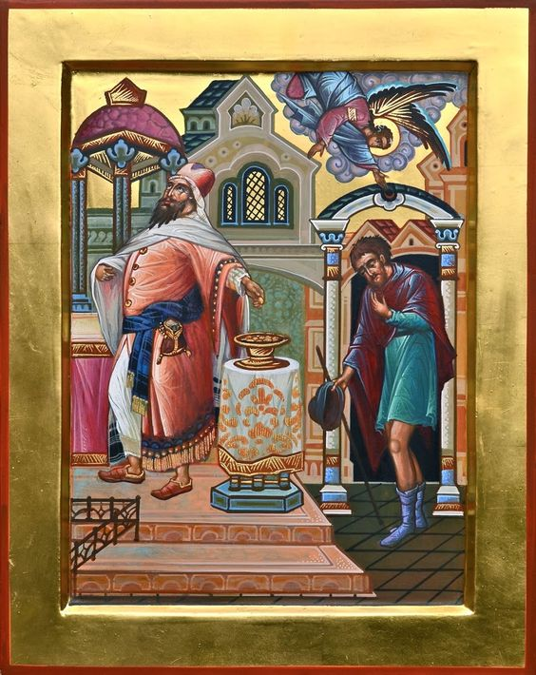

***Afbeelding: Icoon ‘De Farizeeër en de tollenaar’***

***Orthodoxe Informatiebron***

## Jan Verheyen – Lier

*30ste zondag door het jaar C -23.10.2022*

*(Inspiratie:* [*www.missio.be*](http://www.missio.be) *– Materiaal voor de oktobercampagne 2022; Boodschap van paus Franciscus voor Missiezondag 2022)*